5.9.9.
Игры с классиками, или медиатизация классической русской литературы в сфере товаров и услуг

Минец Диана Владимировна
кандидат филологических наук
Федеральное государственное автономное образовательное учреждение высшего образования «Национальный исследовательский университет «Высшая школа экономики»
dv.minets@gmail.com

В статье рассматривается литературная составляющая современной медиакультуры потребления, в частности – предметом анализа становятся способы преобразования и формы использования классической русской литературы в сфере товаров и услуг. Нами было проанализировано свыше 150 единиц товаров на популярных маркетплейсах «Wildberries» и «Ozon», так или иначе задействующих литературный материал в нейминге своей продукции. Сетевая среда активно осваивает литературное наследие, реализуя образовательную и познавательную, коммуникационную, релаксационную и креативную функции. Для адаптации традиционного текста в медиапространстве применяются операции цифровизации, визуализации, творческой интерпретации и создания собственного контента с опорой на классику, перенесенную в современные реалии. Медиакультура актуализирует литературный текст, побуждая в массовой аудитории интерес к творческому освоению действительности.
Ключевые слова: медиатизация литературы, интертекст, аллюзия, реминисценция, нейминг, медипространство, медиаформат.

Games with classics, or mediatization of classical Russian literature in the sphere of goods and services
Minets Diana Vladimirovna
Candidate of Philology
Federal State Autonomous Educational Institution of Higher Education «National Research University "Higher School of Economics»
dv.minets@gmail.com

The article examines the literary component of modern media consumption culture, in particular, the subject of analysis is the methods of transformation and forms of use of classical Russian literature in the field of goods and services. We analyzed over 150 items of goods on the popular marketplaces «Wildberries» and «Ozon», which in one way or another use literary material in the naming of their products. The network environment is actively mastering the literary heritage, implementing educational and cognitive, communication, relaxation and creative functions. To adapt a traditional text in the media space, digitalization, visualization, creative interpretation and creation of one’s own content are used, based on the classics transferred to modern realities. Mediaculture actualizes the literary text, stimulating interest in the creative exploration of reality among the mass audience.
Key words: mediatization of literature, intertext, allusion, reminiscence, naming, media space, media format.

В настоящее время все более наблюдается так называемая медиатизация литературы, под которой мы понимаем процесс вовлечения литературных произведений в различные медиаформы и медиапространства (кино, реклама, телевидение, интернет и социальные сети и пр.). Это в свою очередь подразумевает адаптацию литературных произведений под фильмы, сериалы, видеоигры, рекламу, маркетинг, сферу услуг, создание аудиокниг, рассказов и аудиопостановок, а также продвижение литературы через социальные медиа и блоги. Сам процесс неоднозначен, поскольку, с одной стороны, может позволить широкой аудитории ознакомиться с литературными произведениями и увеличить их популярность, а с другой стороны – может привести к потере оригинальности и глубины произведений, когда визуальные или звуковые эффекты заменяют литературные приемы и размывают особенности оригинального текста. К тому же, в этом ключе остро встает проблема «конвертации» классики и конвертируемых и неконвертируемых форматов, так как на первый план выходят вопросы этики. Особенно важен вопрос о сохранении литературным знаком своей культурной значимости в условиях такой «эксплуатации», которая состоит в том, что он подвергается различным структурным и смысловым трансформациям. Можно перефразировать композитора Джона Кейджа, который в середине XX века утверждал, что «все, что мы слышим, – это музыка». Во всем, что нас окружает, есть классическая литература – ее прямые цитаты или намеки на нее. Все эти примеры медиатизации литературы позволяют привлекать новых читателей и зрителей, а также сохранять и расширять интерес к классическим и современным литературным произведениям (см. Рис. 1-3).
  Ресторан «Обломов», г. Москва. Рис. 1 |   Кафе «Карамзин», г.Череповец. Рис. 2. | 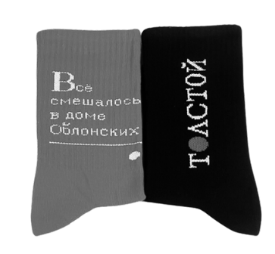  Продукция музея «Ясная Поляна», г. Тула. Рис. 3

Связь с классической литературой можно обнаружить даже в тех сферах, которые, казалось бы, от нее достаточно далеки. Возьмем, например, шрифты, которые были разработаны для Microsoft Word: к вопросу о жизни мира компьютерной каллиграфии. Накануне празднования 200-летия Александра Сергеевича была разработана группа шрифтов (Pushkin) на основе почерка поэта [8]. Подобная же судьба и у шрифта Gogol [3]. Он так же был подготовлен к 200-летию со дня рождения писателя, а в его основе – рукописи второй главы «Мертвых душ».
Рассмотрим, как работает литературный интертекстуальный код, становясь составляющей медийного. На принте футболки представлены портреты Пушкина и Гоголя, стилизованные под персонажей кинокартины Квентина Тарантино «Криминальное чтиво» (Рис. 4). Подпись же на футболке гласит «У тебя три ошибки!!! В одном слове…», что соотносимо с дискурсом учителя русского языка и литературы, дающего наставления нерадивым студентам. Стоит отметить, что сфера товаров и услуг сейчас переживает небывалый подъем литературоведческой тематики. Яркий пример – литературные серии носков бренда «St.Friday», посвященные Сергею Довлатову (Рис. 5) и другим литературным персоналиям.
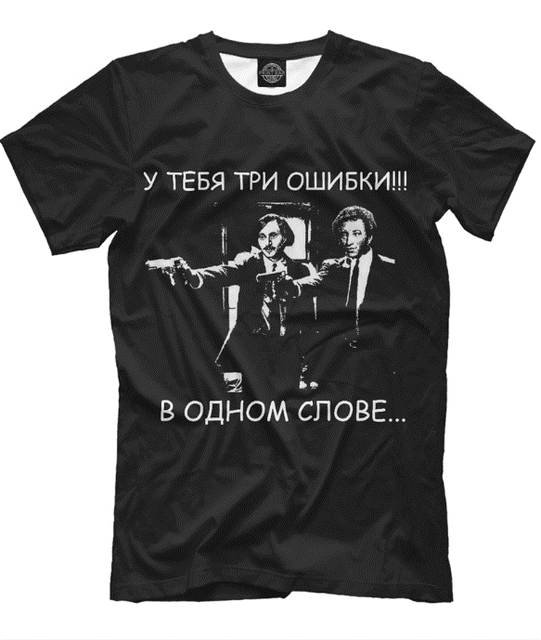  Рис.4. Пример медиатизации литературного интертекста | 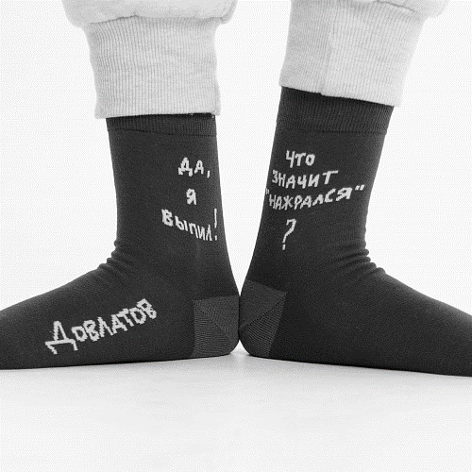  Рис.5. Пример медиатизации литературного интертекста (Довлатов). «St.Friday»

Остановимся на иных форматах медиатизации литературных персоналий, представленных в сфере товаров и услуг. Заранее оговорим, что открытость и постоянная обновляемость медиакультуры, доступность материалов культурного характера и электронных инструментов, провоцирующих создание собственного контента разного уровня талантливости, способствует возникновению любительских медиакультурных опытов, построенных на использовании и преобразовании уже имеющихся медиакультурных единиц литературной тематики [6, с.34]. Нами было проанализировано свыше 150 единиц товаров на популярных маркетплейсах «Wildberries» и «Ozon», так или иначе задействующих литературный материал в нейминге своей продукции. Значительная доля товаров – одежда и аксессуары. Сразу скажем, что при большом желании сегодня любой одеться может даже не от кутюр – от литературы – с головы до ног. И речь пойдет даже не о визуальных цитатах – портретах писателей, фразах, принадлежащих тем или иным авторам, которые размещаются на одежде. В интервью представителя одной из торговых марок, занимающейся производством такой «литературной одежды» прозвучала фраза: «Классиков нужно не только читать, но и носить». Носят всех, носят на всем (портреты и цитаты украшают футболки, свитшоты и даже платья): весь XIX век, весь XX, встречаются уже стихи современных писателей – например, Дмитрия Воденникова. Самой популярной цитатой из Достоевского (несложно догадаться) является фраза «Тварь я дрожащая или право имею?».
Существует торговая марка «Великие и любимые», слоган которой – «Великие и любимые. Носите и читайте». И в данном случае, (во всяком случае хочется в это верить), преследуется цель вызвать интерес к чтению. В число великих и любимых вошли А. Ахматова, Л.Н. Толстой, В. Маяковский и С. Есенин, Н.В. Гоголь, А.П. Чехов, И. Бродский.
Во всех приведенных примерах в основе лежит использование прецедентных текстов. В данном случае – это цитаты, позаимствованные из известных текстов тех или иных авторов. В традиционном понимании цитата – это прямая передача чужих слов с указанием автора, либо без указания. В этом случае прецедентные тексты узнаются реципиентами без отсылки. И зависит это всякий раз, во-первых, от степени известности и хрестоматийности используемого текста, а также от культурной памяти реципиента.
Кроме привычных цитат, вербальных, часто встречаются и цитаты визуальные (если текст понимать в широком смысле). К ним можно отнести портреты и писателей, и фотографии книг этих писателе. Часто встречаются использование в качестве принта не просто изображения тех или иных авторов, но стилизованные изображения. Это попытка вписаться в актуальный контекст, явное заигрывание с публикой (молодыми людьми). Включение торговой марки в литературный контекст в таких случаях будет выполнять уже референтивную функцию и выступать как знак качества. Не привлекать внимание определенной группы людей (молодежи), не популяризировать латентно чтение, а формировать положительный образ.
Один из таких примеров – белье ручной работы «Мастер & Маргарита» (Рис.6). Заявленная миссия продукта соответствует его визуализации – логотипу (летящая на метле обнаженная девушка с распущенными волосами): «Внешняя красота – одна из составляющих женской магии. Мы поможем довести ее до совершенства. Остальные ингредиенты глубже... в тебе». Для усиления образа маркетинговое описание дополняется непосредственно строками булгаковского романа, посвященными Маргарите: «...Ну, что ж... Ведьма, так ведьма... Очень славно! ... и роскошно...» [1]. В этом случае, как и в ряде других, рекламный образ эксплуатирует яркий эпизод романа – полет обнаженной Маргариты над ночной Москвой на бал к Воланду. Образ Мастера, заявленный в названии, брендом не объективируется.

  Рис.6. «Мастер & Маргарита» (магазин нижнего белья) | 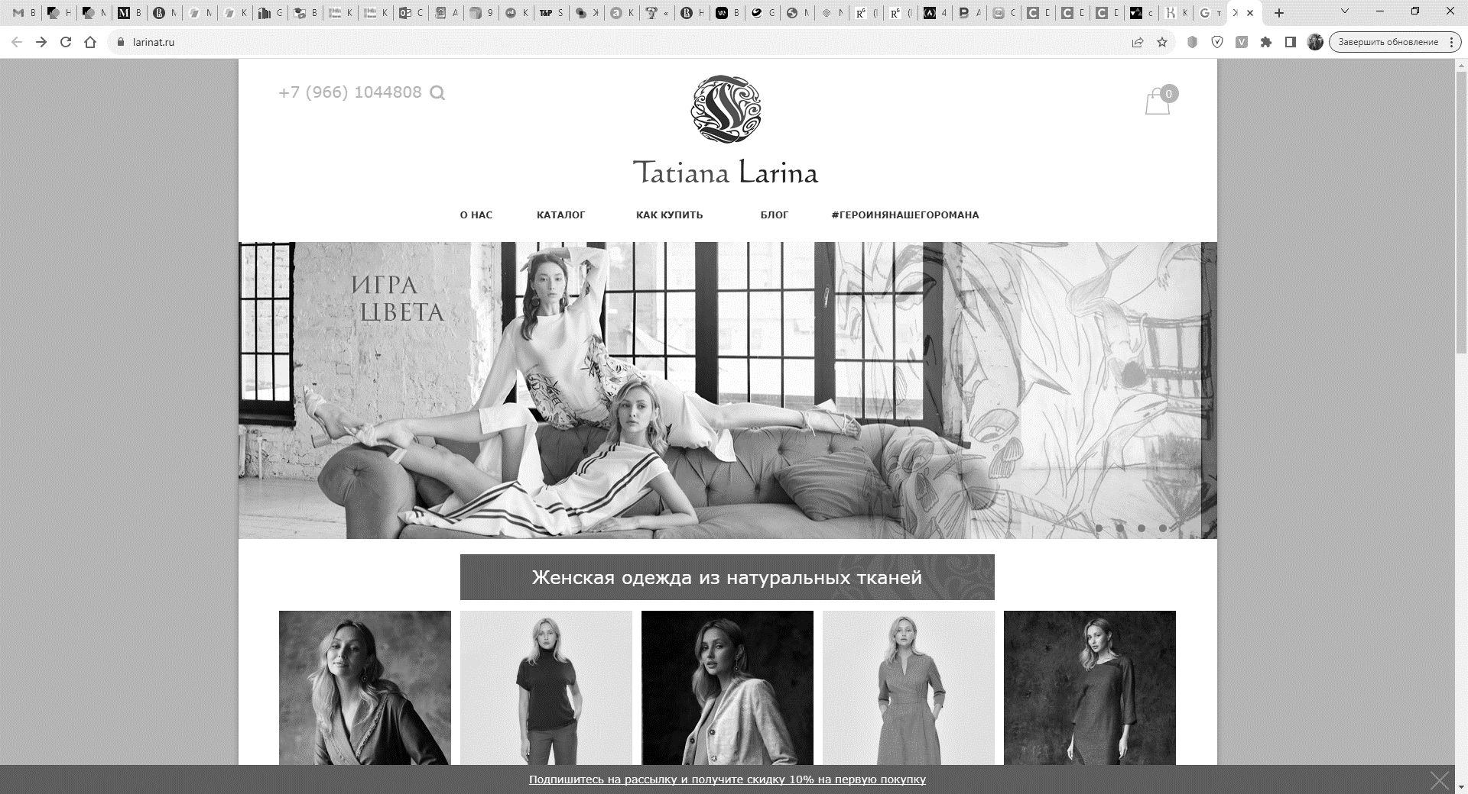  Рис.7. «Tatiana Larina» (магазин женской одежды из натуральных тканей).

Еще одна попытка прочтения литературной классики представлена брендом женской одежды из натуральных тканей «Tatiana Larina». Маркетинговое описание продукции апеллирует к следованию традициям: «Нам было важно создавать одежду, в которой бы считывалась русскость, но при этом она не была яркой, парадной и острохарактерной, как русский сарафан. Нам хотелось делать одежду элегантную, с тонким тактичным намеком на наши традиции и историю» [9] (курсив наш. – Д.М.). Анализ пушкинского «романа в стихах» на предмет поиска актуализированных создателями бренда концептов позволяет выявить следующие семантические сближения: «...Татьяна (русская душою)»; «...И вспомнил он Татьяны милой/ И бледный цвет и вид унылый...»; «...Представить ясные черты /Провинциальной простоты, /И запоздалые наряды, /И запоздалый склад речей...» [5].
В некоторых случаях название продукции бренда не столько противоречит исходному литературному источнику, сколько получает «неожиданное» развитие» (Рис.8). Таково вечернее платье «Natasha Rostova» [2]. Как правило, расхожие обывательские штампы соотносят образ героини толстовского романа с первым балом: «…белые дымковые платья на розовых шелковых чехлах, с розанами в корсаже. Волоса должны были быть причесаны à la grecque. Все существенное уже было сделано: ноги, руки, шея, уши были уже особенно старательно, по-бальному, вымыты, надушены и напудрены; обуты уже были шелковые ажурные чулки и белые атласные башмаки с бантиками; прически были почти окончены» [7]. Однако создатели продукта акцентирует внимание на том, что это платье для беременных, и таким образом развивают сюжетную линию эпилога романа-эпопеи: «Она пополнела и поширела, так что трудно было узнать в этой сильной матери прежнюю тонкую, подвижную Наташу»; «Наташа вышла замуж ранней весной 1813 года, и у ней в 1820 году было уже три дочери и один сын» [7].
Обзор товаров популярных маркетплейсов показал, что апелляция к литературной классике – излюбленный маркетинговый ход создателей продукции. Нами также были замечены платье «Анна Каренина» и женская одежда довольно популярного в сети бренда «Соня Мармеладова» (Рис.9). В обоих случаях литературная рецепция ограничивается сугубо названием. Хотя девиз торговой марки «Соня Мармеладова» – «Платья для культурных барышень». Однако восстановить связь с романом можно только на уровне ассоциаций.

  Рис.8. Вечернее платье «Natasha Rostova» (платье для беременных) | 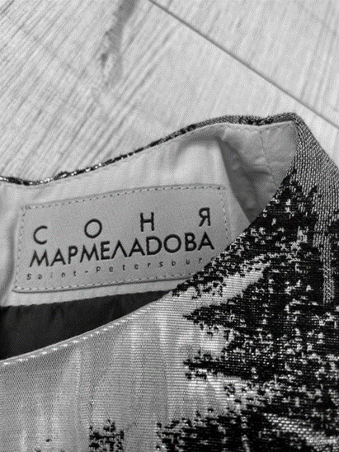  Рис.9. Бренд женской одежды «Соня Мармеладова»

Более разнообразным и интересным с точки зрения реализуемых стратегий представляется нам мужской литературный ассортимент товаров. Яркий пример – мужское нижнее белье «Модный Фагот». Если «модный» – расцветка, а «Фагот» – клетчатый, то перед нами уже цитата. Вспомним характеристику Коровьева. То и дело акцент делается на «клетчатости» героя: «...клетчатый гражданин...»; «...было прервано клетчатым Фаготом...»; «...в клетчатых брючонках, в треснутом пенсне и... рожа совершенно невозможная!..» [1] и пр. (Рис. 10)
Еще одна интересная история – торговая марка «Onegin». «Евгений Онегин» − одно из самых знаменитых произведений Александра Сергеевича Пушкина. Полагаем, у создателей бренда практически нет сомнений в том, что предполагаемая целевая аудитория обладает необходимой для декодирования нужной информации интеллектуальной базой. Памятуя о сюжете знаменитого романа, об образе главного героя, наверное, каждый сможет составить представление о том, что предлагает бренд. Плюс, чтобы ни у кого не осталось никаких сомнений, сложившееся представление подкрепляется фотографией мужчины, который облачен в одежду, представляемую торговой маркой (Рис. 11). Образ мужчины выступает как визуальная цитата, даже аллюзия (намек, аналогия). Вопросы возникли, если бы бренд носил название «Борис Годунов» или «Петр Гринев».
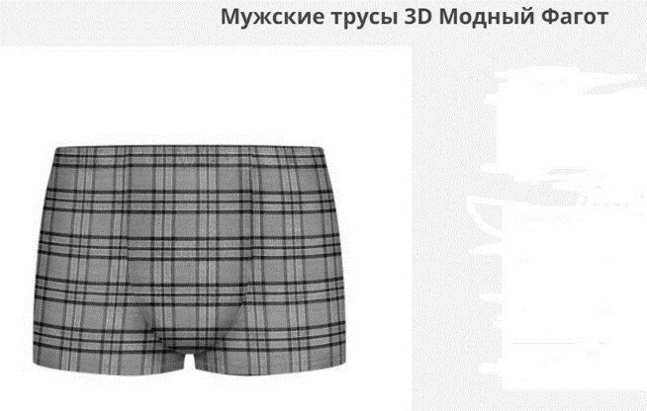  Рис.10. Мужское нижнее белье «Модный Фагот» | 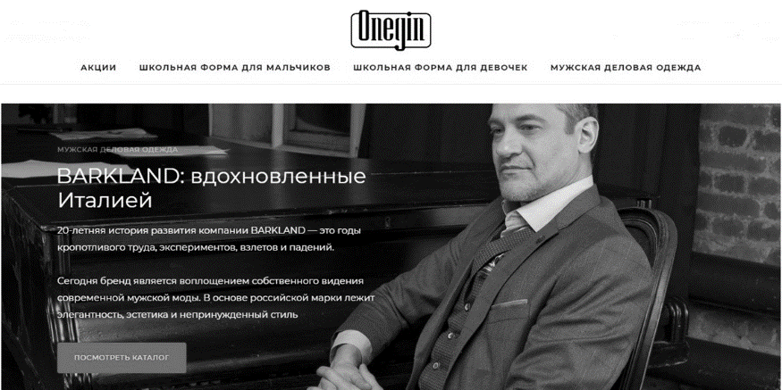  Рис.11. Бренд мужской одежды «Onegin»

Пользуясь лингвистическим термином, обозначим подобные явления термином трансонимизации антропонимов [4, с. 331]. Речь идет о том, что имя собственное человека (антропоним) превращается в прагматоним, утрачивая номинативную и информирующую функции – на первый план выдвигается воздействующая функция (узнавание известного имени, сопровождаемого приятными ассоциациями): Рис. 12-13.
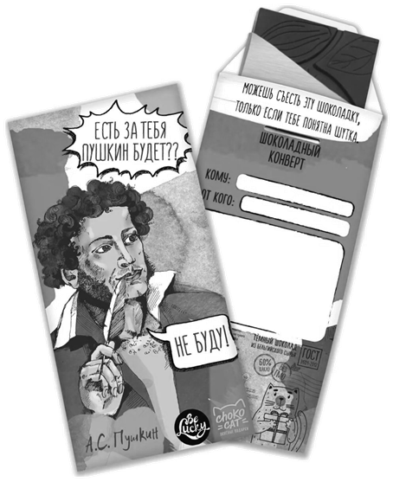  Рис.12. Шоколад «Пушкин», темный | 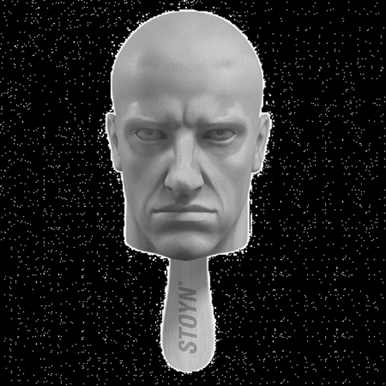  Рис.13. Мороженое «Маяковский»,  с клюквой
Таким образом, сегодня сфера медиатизации литературы представлена как популяризацией литературы через медиа, так и ее самопрезентацией там; кроме того, значительную долю конвертируемого литературного контекста занимает медийная интерпретация и осмысление литературных произведений, а также коммерциализация литературных персоналий. Иными словами, литература в современной медиасреде не теряет своих позиций, но, напротив, ищет новые формы существования, взаимодействуя с разными сферами общественной деятельности.
Список литературы:
- Булгаков, М.А. Мастер и Маргарита. URL: https://masterimargo.ru/book.html (дата обращения: 09.02.2024).
- Вечернее платье «Natasha Rostova». URL: https://storydress.ru/vechernie-platya/natasha-rostova/ (дата обращения: 09.02.2024).
- Гоголь. Шрифт. URL: https://www.fonts.uprock.ru/fonts/gogol (дата обращения: 09.02.2024).
- Осильбекова, Д.А. Трансонимизация антропонимов в названиях кафе и ресторанов города Москвы // Преподаватель XXI век. Москва, 2020. № 3. С. 331-338.
- Пушкин, А.С. Евгений Онегин. URL: https://www.culture.ru/poems/4481/evgenii-onegin (дата обращения: 09.02.2024).
- Солдаткина, Я.В. Литература в сети интернет и основные направления развития медиакультуры: доцифровой текст и его сетевые трансформации // Наука и Школа / Science and School, 2021. №1. С. 29-38.
- Толстой, Л.Н. Война и мир. URL: https://ilibrary.ru/text/11/index.html (дата обращения: 09.02.2024).
- Шрифт по имени Pushkin Приключения Александра Сергеевича Пушкина в мире компьютерной каллиграфии // Год литературы, 06.06.2020. URL: https://godliteratury.ru/articles/2020/06/06/shrift-po-imeni-pushkin (дата обращения: 09.02.2024).
- Tatiana Larina. Женская одежда из натуральных тканей. Официальный сайт. URL: https://larinat.ru/osnovatelnicy-brenda (дата обращения: 09.02.2024).

